# 第四单元 Dubbo原理及调用流程

# 【授课重点】

1. Dubbo架构概述介绍
2. 三大角色之间的关系
3. Dubbo架构特性
4. Dubbo依赖技术
5. Dubbo-监控中心的安装和使用

# 【考核要求】

1. 掌握Dubbo架构
2. 理解三大角色之间调用关系
3. 掌握Dubbo架构特性
4. Dubbo依赖技术,利用动态代理和socket实现简单的rpc
5. 掌握Dubbo-监控中心的安装和使用

# 【教学内容】

# 4.1 课程导入

本月讲述内容主要是分布式架构，dubbo 是典型的分布式架构提供者之一。为了更好的应用这个架构，需要了解其架构特点、原理以及他的特性。

# 4.2 Dubbo 架构概述

**Apache Dubbo™ 是一款高性能Java RPC框架**。当并发量比较少，业务逻辑比较单一的情况下使用单体i项目就足够了，但是业务逻辑复杂、并发量大的情况需要引入分布式架构，Dubbo的思想是将每个业务独立成多个服务，部署在不同的服务器上，给调用者提供服务。

RPC： remote program call 远程调用。

分布式框架：

ssm：jsp+controller + service + mybatis 放入到一个项目中=》单体项目。不便于维护，不便于扩展功能，不便于扩容。

垂直切分：

一个项目=》多个子项目

库存 = 单体

财务 = 单体

订单 = 单体

解决了课维护性的问题

## 4.2.1 dubbo 的架构图

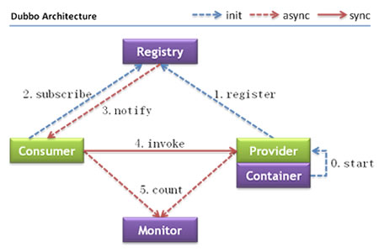

## 4.2.2 dubbo 架构节点

在上述架构图中包含五个节点和角色说明。

1. Provider 暴露服务的服务提供方
2. Consumer 调用远程服务的服务消费方
3. Registry 服务注册与发现的注册中心
4. Monitor 统计服务的调用次数和调用时间的监控中心
5. Container 服务运行容器

## 4.2.3 Dubbo 架构节点调用关系

1. 0（start） 服务容器负责启动，加载，运行服务提供者。
2. 1（register） 服务提供者在启动时，向注册中心注册自己提供的服务。
3. 2 (subscribe）服务消费者在启动时，向注册中心订阅自己所需的服务。
4. 3 (notfify ) 注册中心返回服务提供者地址列表给消费者，如果有变更，注册中心将基于长连接推送变更数据给消费者。
5. 4 (invoke) 服务消费者，从提供者地址列表中，基于软负载均衡算法，选一台提供者进行调用，如果调用失败，再选另一台调用。
6. 5 (count) 服务消费者和提供者，在内存中累计调用次数和调用时间，定时每分钟发送一次统计数据到监控中心。

# 4.3 Dubbo架构特性

Dubbo 架构具有以下几个特点，分别是连通性、健壮性、伸缩性、以及向未来架构的升级性。

## 4.3.1 连通性

1. 注册中心负责服务地址的注册与查找，相当于目录服务，服务提供者和消费者只在启动时与注册中心交互，注册中心不转发请求，压力较小
2. 监控中心负责统计各服务调用次数，调用时间等，统计先在内存汇总后每分钟一次发送到监控中心服务器，并以报表展示
3. 服务提供者向注册中心注册其提供的服务，并汇报调用时间到监控中心，此时间不包含网络开销
4. 服务消费者向注册中心获取服务提供者地址列表，并根据负载算法直接调用提供者，同时汇报调用时间到监控中心，此时间包含网络开销
5. 注册中心，服务提供者，服务消费者三者之间均为长连接，监控中心除外
6. 注册中心通过长连接感知服务提供者的存在，服务提供者宕机，注册中心将立即推送事件通知消费者
7. 注册中心和监控中心全部宕机，不影响已运行的提供者和消费者，消费者在本地缓存了提供者列表
8. 注册中心和监控中心都是可选的，服务消费者可以直连服务提供者

## 4.3.2 健壮性

1. 监控中心宕掉不影响使用，只是丢失部分采样数据
2. 数据库宕掉后，注册中心仍能通过缓存提供服务列表查询，但不能注册新服务
3. 注册中心对等集群，任意一台宕掉后，将自动切换到另一台
4. 注册中心全部宕掉后，服务提供者和服务消费者仍能通过本地缓存通讯
5. 服务提供者无状态，任意一台宕掉后，不影响使用
6. 服务提供者全部宕掉后，服务消费者应用将无法使用，并无限次重连等待服务提供者恢复

## 4.3.3 伸缩性

1. 注册中心为对等集群，可动态增加机器部署实例，所有客户端将自动发现新的注册中心
2. 服务提供者无状态，可动态增加机器部署实例，注册中心将推送新的服务提供者信息给消费者

## 4.3.4 升级性

当服务集群规模进一步扩大，带动IT治理结构进一步升级，需要实现动态部署，进行流动计算，现有分布式服务架构不会带来阻力。下图是未来可能的一种架构：

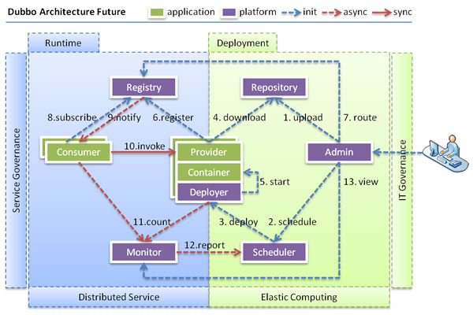

节点角色说明

|  |  |
| --- | --- |
| 节点 | 角色说明 |
| Deployer | 自动部署服务的本地代理 |
| Repository | 仓库用于存储服务应用发布包 |
| Scheduler | 调度中心基于访问压力自动增减服务提供者 |
| Admin | 统一管理控制台 |
| Registry | 服务注册与发现的注册中心 |
| Monitor | 统计服务的调用次数和调用时间的监控中心 |

# 4.4 Dubbo 依赖的技术架构

Dubbo的采用netty架构进行通讯，利用远程调用协议（Remote Procedure Call Protocol） 实现调用者与提供者之间的调用关系。Dubbo的实现还需Java 的动态代理技术。

## 4.4.1 netty概述

Netty是由JBOSS提供的一个java开源框架，大家可以从Github下载该项目。Netty提供了异步的、事件驱动的网络应用程序框架和工具，能快速开发高性能、高可靠性的网络服务器和客户端程序。也就是说，它基于NIO的客户、服务器端编程框架,另外它还吸收了多种协议（包括FTP、SMTP、HTTP等各种二进制文本协议）的实现经验，而且经过了相当精心设计。Netty 保证了易于开发的同时还保证了其应用的性能，稳定性和伸缩性。

## 4.4.2 RPC 概述

RPC 是实现分布式计算的事实标准之一。其架构原理如下：

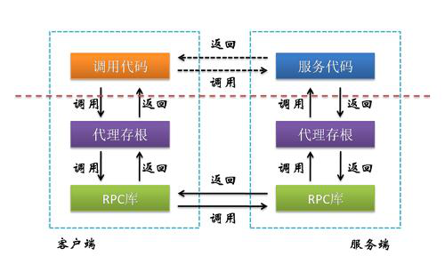

在上述图共经过10个步骤。

1. 调用客户端句柄；执行传送参数
2. 调用本地系统内核发送网络消息
3. 消息传送到远程主机
4. 服务器句柄得到消息并取得参数（）
5. 对数据进行序列化，执行远程过程
6. 执行的过程将结果返回服务器句柄
7. 服务器句柄返回结果，调用远程系统内核
8. 消息传回本地主机，反序列化
9. 客户句柄由内核接收消息
10. 客户接收句柄返回的数据

## 4.4.3 手写RPC

为了更好的理解RPC，我们手写代码实现自己的RPC。为了简化起见，这里咱不是用net框架，而是直接使用socket 的BIO 实现。

学生根据思路独自实现。

### 4.4.3.1 实现思路

1. 编写服务 socket Server （定义类名RpcServer）， 用于接收客户端发送的请求。同时它还提供一个接口函数，用于接受服务的注册。
2. 编写服务接口及其实现
3. 编写启动类 ，在启动类中创建 RpcServer 实例，并向该实例中注册2的服务。
4. 编写客户端代理。
5. 编写客户端，客户端通过代理向RpcServer 实例 发起PRC请求，并且得到结果。

### 4.4.3.2 具体代码实现

#### 4.4.3.2.1 编写服务 socket Server

package com.mmcro.zhuzg.rpc;

import java.io.IOException;  
import java.io.InputStream;  
import java.io.ObjectInputStream;  
import java.io.ObjectOutputStream;  
import java.io.OutputStream;  
import java.lang.reflect.InvocationTargetException;  
import java.lang.reflect.Method;  
import java.net.ServerSocket;  
import java.net.Socket;  
import java.util.HashMap;  
import java.util.Map;  
  
/**  
  
- 监听服务端   
  
- @author zhuzg  
 *  
 */  
 public class RpcServer {  
  
 private int port=8092;  
  
 // 注册中心  
 private Map<String,Object> registery= new HashMap<>();  
  
 //添加服务  
 public void addService(String serviceName,Object obj) {  
 registery.put(serviceName, obj);  
 }  
  
 /**  
  
 - 构造服务  
 - @param port  
 */  
 public RpcServer(int port) {  
 this.port=port;  
 }  
  
 /**  
  
 - 启动服务  
  
 - @throws IOException  
 */  
 public void start() throws IOException {  
  
 ServerSocket ss = new ServerSocket(port);  
 //等待客户接入  
 while(true) {  
 Socket accept = ss.accept();  
 System.out.println("got a connect");  
 ThreadCli cli = new ThreadCli(accept);  
 cli.start();  
 }  
  
 }  
  
 /**  
  
 - 用于服务客户的线程  
  
 - @author zhuzg  
 *  
 */  
 class ThreadCli extends Thread{  
  
 Socket client;  
 private ObjectInputStream objectInputStream;  
 public ThreadCli(Socket client) {  
 this.client = client;  
 // TODO Auto-generated constructor stub  
 }  
  
 @Override  
 public void run() {  
 // TODO Auto-generated method stub  
 //super.run();  
 try {  
 InputStream is = client.getInputStream();  
   
  
 ```  
 ObjectInputStream iso = new ObjectInputStream(is);  
 // 获取服务名  
 String serviceName = iso.readUTF();  
 //获取方法名  
 String methodName = iso.readUTF();  
 //获取参数类型  
 Class<?>[] paraTypes = (Class<?>[]) iso.readObject();  
 //获取参数值  
 Object[] paraValue = (Object[]) iso.readObject();  
 // 从注册中心获取服务  
 Object object = registery.get(serviceName);  
 if(object==null) {  
   
 }  
 // 利用反射机制调用方法  
 Method method = object.getClass().getMethod(methodName, paraTypes);  
 Object invoke = method.invoke(object, paraValue);  
   
 // 将反射的方法发送给客户端  
 OutputStream os = client.getOutputStream();  
 ObjectOutputStream oos = new ObjectOutputStream(os);  
 oos.writeObject(invoke);  
   
   
 } catch (IOException e) {  
 // TODO Auto-generated catch block  
 e.printStackTrace();  
 } catch (ClassNotFoundException e) {  
 // TODO Auto-generated catch block  
 e.printStackTrace();  
 } catch (NoSuchMethodException e) {  
 // TODO Auto-generated catch block  
 e.printStackTrace();  
 } catch (SecurityException e) {  
 // TODO Auto-generated catch block  
 e.printStackTrace();  
 } catch (IllegalAccessException e) {  
 // TODO Auto-generated catch block  
 e.printStackTrace();  
 } catch (IllegalArgumentException e) {  
 // TODO Auto-generated catch block  
 e.printStackTrace();  
 } catch (InvocationTargetException e) {  
 // TODO Auto-generated catch block  
 e.printStackTrace();  
 }  
   
 }  
  
 }  
  
 }

#### 4.4.3.2.2 编写服务接口

package com.mmcro.zhuzg.rpc;  
  
 /**  
  
- 定义接口  
- @author zhuzg  
 *  
 */  
 public interface IMyService {  
 String mytest(String par1);  
 String mytest2(String par1,int m);  
 }

#### 4.4.3.2.3 实现服务接口

* package com.mmcro.zhuzg.rpc;  
    
  /**  
    
  - 实现接口 仅仅放在服务端  
    
  - @author zhuzg  
   *  
   */  
   public class MyServiceImpl implements IMyService {  
    
   @Override  
   public String mytest(String par1) {  
   // TODO Auto-generated method stub  
   return "hi , " + par1;  
   }  
    
   @Override  
   public String mytest2(String par1, int m) {  
   // TODO Auto-generated method stub  
   String s="";  
   for(int i=0;i<m;i++){  
   s+=par1+",";  
     
    
     
   }  
   return s;  
     
    
   }  
   }

#### 4.3.2.4 编写启动类，启动服务

package com.mmcro.zhuzg.rpc;

import java.io.IOException;  
  
public class StartMain {  
   
  
  
private static RpcServer rpcServer;  
  
public static void main(String[] args) throws IOException {  
 // 创建服务  
 rpcServer = new RpcServer(8094);  
 // 注册服务  
 rpcServer.addService("mytest", new MyServiceImpl());  
 // 启动服务  
 rpcServer.start();  
}  
  
  
}

#### 4.3.2.5 编写客户端代理工厂

package com.mmcro.zhuzg.rpc.client;  
  
import java.io.InputStream;  
import java.io.ObjectInputStream;  
import java.io.ObjectOutputStream;  
import java.io.OutputStream;  
import java.lang.reflect.InvocationHandler;  
import java.lang.reflect.Method;  
import java.lang.reflect.Proxy;  
import java.net.InetSocketAddress;  
import java.net.Socket;  
  
/**  
  
- 获取代理对象  
  
- @author zhuzg  
 *  
 */  
 public class RpcProxy {  
  
 //生成客户端代理对象  
 public Object create(Class interf,String host,int port,String serviceName) {  
   
  
 ```  
 Class<?>[] interfaces = {interf};  
 return Proxy.newProxyInstance(interf.getClassLoader(),interfaces,new InvocationHandler() {  
   
 @Override  
 public Object invoke(Object proxy, Method method, Object[] args) throws Throwable {  
 // TODO Auto-generated method stub  
 //创建socket 连接  
 Socket socket = new Socket();  
 // 连接服务器  
 socket.connect(new InetSocketAddress(host, port));  
 //获取输出流  
 OutputStream os = socket.getOutputStream();  
 ObjectOutputStream oos = new ObjectOutputStream(os);  
 // 写服务名  
 oos.writeUTF(serviceName);  
 //写方法名  
 oos.writeUTF(method.getName());  
 //写参数类型  
 oos.writeObject(method.getParameterTypes());  
 //写参数值  
 oos.writeObject(args);  
 oos.flush();  
   
 //读取返回结果  
 InputStream is = socket.getInputStream();  
 ObjectInputStream ois = new ObjectInputStream(is);  
   
 Object readObject = ois.readObject();   
 //返回结果返回  
 return readObject;  
 }  
   
 } );  
   
  
 }  
  
}

#### 4.3.2.6 编写客户端应用程序

package com.mmcro.zhuzg.rpc.client;  
  
import com.mmcro.zhuzg.rpc.IMyService;  
  
/**  
  
- 客户端测试类  
  
- @author zhuzg  
 *  
 */  
 public class TestClientMain {  
 private static RpcProxy proxy;  
  
 public static void main(String[] args) {  
 //创建代理工厂  
 proxy = new RpcProxy();  
 //生成代理对象  
 IMyService myService = (IMyService)proxy.create(IMyService.class, "localhost",8094,"mytest");  
 //调用代理对象  
 String mytest = myService.mytest("hi");  
 String mytest2 = myService.mytest2("a", 3);  
 //输出结果  
 System.out.println("mytest is " + mytest);  
 System.out.println("mytest2 is " + mytest2);  
   
 }  
  
}

# 4.5 Dubbo-监控中心的安装

## 4.5.1 下载源码

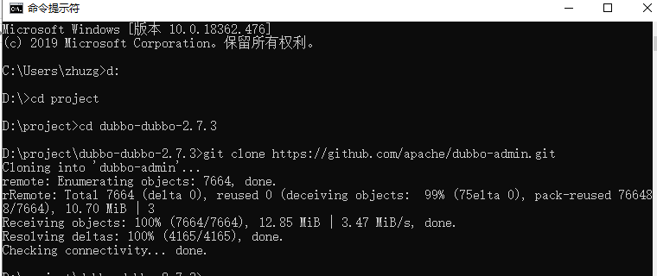

## 4.5.2 打包

在打包之前记得修改注册中心的地址，配置文件在

dubbo-admin-server\src\main\resources\application.properties 中。

修改内容为：

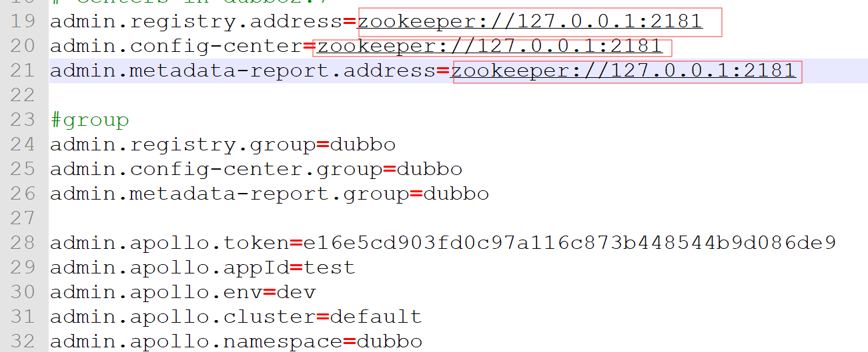

cd dubbo-admin 目录下，并执行命令 mvn clean package进行打包

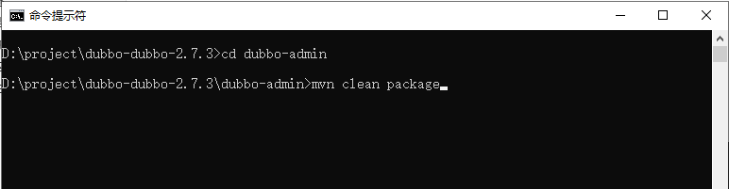

## 4.5.3 问题解决

在上述过程中如果出现下列问题，则需要按照下列的方式解决。

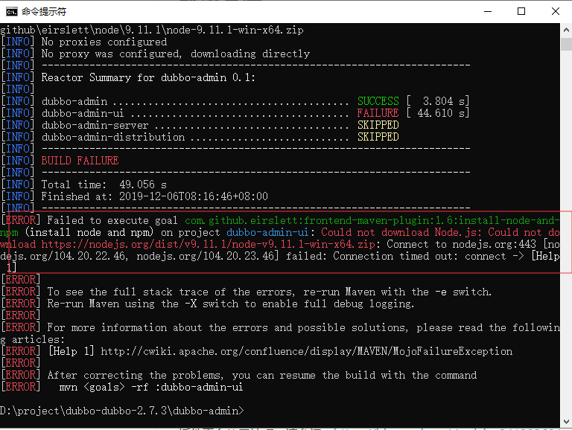

找到dubbo-admin\dubbo-admin-ui下的pom.xml 文件

找到

<execution>  
 <id>install node and npm</id>  
 <goals>  
 <goal>install-node-and-npm</goal>  
 </goals>  
 <configuration>  
 <nodeVersion>v9.11.1</nodeVersion>  
 </configuration>  
 </execution>  
  
修改为  
 <execution>  
 <id>install node and npm</id>  
 <goals>  
 <goal>install-node-and-npm</goal>  
 </goals>  
 <configuration>  
 <!-- 解决无法使用https 问题 -->  
 <nodeDownloadRoot>http://nodejs.org/dist/</nodeDownloadRoot>  
 <npmDownloadRoot>http://registry.npmjs.org/npm/-/</npmDownloadRoot>  
 <nodeVersion>v9.11.1</nodeVersion>  
 </configuration>  
 </execution>

然后重新打包即可。

## 4.5.4 启动项目

在项目的目录下执行命令 mvn --projects dubbo-admin-server spring-boot:run 。 如图：

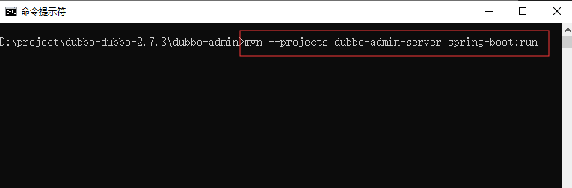

## 4.5.5 使用监控中心

在浏览器中输入 http://localhost:8080/#/

浏览器中输入：

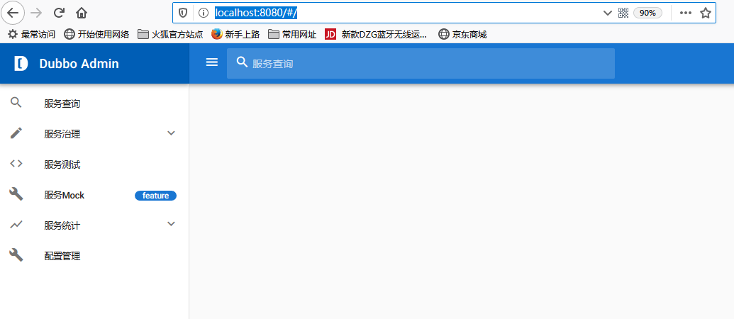

出现上图即可。

# 4.6 课堂小结

1. 对Dubbo架构概述
2. 介绍各个节点之间的关系
3. 介绍Dubbo架构特性
4. 介绍了Dubbo的主要依赖技术
5. Dubbo-监控中心的安装和使用

# 4.7 课后作业

1. 阐述什么是 dubbo的连通性 、健壮性和升级性能
2. 说明如何实现一个RPC
3. 安装dubbo 监控中心